
第５回 支援者向け grow up 研修会
支援者向け 発達障害のある子どもへの関わりについて
～ 発達障害の子どもに自立力をつける ～

日 時 令和４年８月７日（日）１０：００～１５：３０

場 所 ＴＫＰ松山市駅前カンファレンスセンター
講 師
５階 ホール５ＡおよびZoom
（松山市千舟町４丁目３番地７青野ビル５階）
高山 恵子 氏
受 講 料 3,000円
ＮＰＯ法人 えじそんくらぶ代表
受講対象 障害児通所支援・障害児入所支援の職員
相談支援専門員
その他、障害福祉に関わりのある方

研修内容 発達障害のある子どもの基礎的な理解と適切な介入による問題行動の軽減、
そして必ず発生するであろう、思い通りに行かない、支援し過ぎてしまう場合に
関わり方のヒントなどを助言できるように、講義および簡単なワークショップで
学びます。


申込方法 別紙「受講申込書」に必要事項をご記入の上、郵送、ＦＡＸ、
メールにてお申し込みください。

講師プロフィール
NPO法人 えじそんくらぶ代表。臨床心理士。薬剤師。
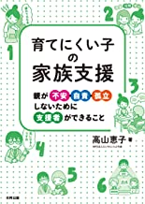
昭和大学薬学部卒業後、約10年間学習塾を経営。
１９９７年アメリカトリニティー大学大学院教育学
修士課程修了（幼児・児童教育、特殊教育専攻）。
９８年同大学院ガイダンスカウンセリング修士課程修了。
専門はAD/HD等高機能発達障害のある人のカウンセ
リングと教育を中心にストレスマネジメント講座など
にも力を入れている。
昭和大学薬学部兼任講師。

ハーティック研究所所長。

～発達障害のある子どもたちと向き合う支援者の皆様へ～
当社は、社会福祉士・介護福祉士・社会保険労務士等の有資格者で構成された医療・福祉分野専門の人事労務サポート法人です。主たる業務の人事管理の一環として「職員の皆様が不安なく働ける環境づくり」の構築がございます。研修を開催することで皆様のスキルアップ→利用者様のケアの向上→離職防止・サービスの質向上による事業所の繁栄に役立ちたいと考え定期的に勉強会を開催しております。皆様ぜひお気軽にご参加ください。 社会保険労務士法人ひなそよ 代表社労士 鈴木正幸

主 催 社会保険労務士法人ひなそよ 〒790-0011松山市千舟町４丁目3-7青野ビル１階
ＴＥＬ（089）948-8030 ＦＡＸ（089）948-8032 メール info@suzuki-sr.info

第５回 支援者向けｇrow up研修会
支援者向け 発達障害のある子どもへの関わりについて
～発達障害のある子どもに自立力をつける～

１ 開催までの経緯

本研修会は、社会保険労務士法人ひなそよが、快適な職場環境を構築するために関与先職員へ行った面談やアンケートによって表面化された「職員の不安」を解消するために毎年企画しております。「職員の不安」の多くには、日頃提供されている自分たちの支援の内容についてのものがあり、研修の機会を求める声も多く聞かれました。
本研修を受講することで発達障害のある子どもの支援をする際の基本的な考え方を学び、支援チームのメンバーが共通の考え方を持って支援することで自信や誇りを持って仕事に携わってほしいと願ってやみません。本研修により培われる共通理解が職員同士の無用なストレスを軽減し、離職を防ぎ、サービスの質の向上を形成し、支援を受ける方にも提供する方にも大きな財産になると信じております。
何事も基本を忠実に学んでの応用です。是非、一緒に勉強してみませんか？お待ち申し上げます。

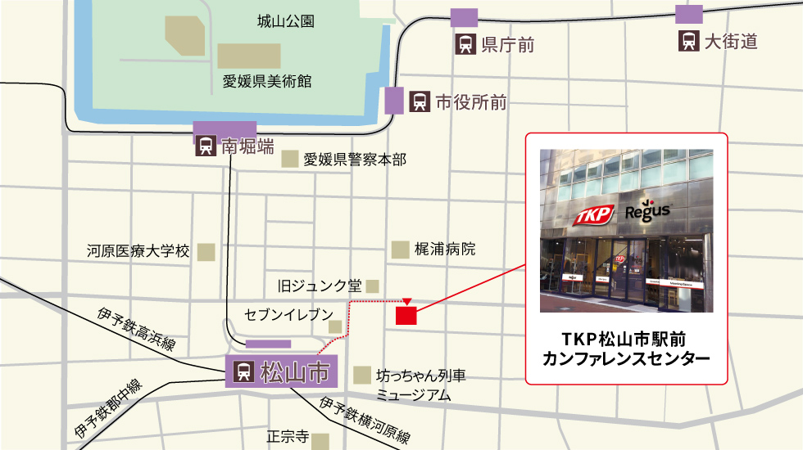
２ 主 催
社会保険労務士法人ひなそよ

３ 日時及び会場
日 時：令和４年８月７日（日）
１０：００～１５：３０
会 場：ＴＫＰ松山市駅前カンファレンスセンター
５階 ホール５Ａ および Zoom
（松山市千舟町４丁目３番地７青野ビル５階）

４ 研修内容：発達障害のある子どもの基礎的な理解と適切な介入による問題行動の軽減、そして必ず発生するであろう、思い通りに行かない、支援し過ぎてしまう場合に、関わり方のヒントなどを助言できるように、講義および簡単なワークショップで学びます。

【講師紹介】
高山 恵子 氏

NPO法人 えじそんくらぶ代表。臨床心理士。薬剤師。
昭和大学薬学部卒業後、約10年間学習塾を経営。
１９９７年アメリカトリニティー大学大学院教育学修士課程修了（幼児・児童教育、特殊教育専攻）。９８年同大学院ガイダンスカウンセリング修士課程修了。
専門はAD/HD等高機能発達障害のある人のカウンセリングと教育を中心にストレスマネジメント講座などにも力を入れている。
昭和大学薬学部兼任講師。ハーティック研究所所長。

５ 受講料
３，０００円
※受講決定通知書受け取り後、８月５日（金）までに下記までお振込み願います。
振込手数料は受講者負担となりますのでご了承ください。
（入金後のキャンセルはできません。実施後に資料を郵送いたします。）

【振込先】
伊予銀行 道後支店 普通口座 １７１９７３８
愛媛銀行 道後支店 普通口座 ６１５０６３０
愛媛信用金庫 本店営業部 普通口座 １２２４１００

シャカイホケンロウムシ ホウジン ヒナソヨ ダイヒョウシャロウシ スズキ マサユキ
社会保険労務士法人ひなそよ 代表社労士 鈴木 正幸

６ 定員及び対象者
定 員： 会場５０名程度 および Zoom５０名程度
対象者： ①障害児通所支援・障害児入所支援の職員
②相談支援専門員
③その他、障害福祉に関わりのある方

７ 申込方法
別紙「受講申込書」をご記入の上、郵送、ＦＡＸ、メールにてお申し込みください。メールでのお申し込みの場合は、「受講申込書」の内容を本文に記載していただく形でも構いません。
受付完了後、受講決定通知書を郵送いたします。
※Zoomでのオンライン参加ご希望の方は、できるだけメールでお申込みいただけると助かります。

８ 受講申込期限
令和４年７月３１日（日）まで（※定員に達し次第締め切りとさせていただきます。）

９ お申し込み・お問い合わせ先
社会保険労務士法人ひなそよ （〒790-0001松山市千舟町４丁目3-7青野ビル１階）
ＴＥＬ（089）948-8030 ＦＡＸ（089）948-8032
メール info@suzuki-sr.info
ホームページ http://suzuki-sr.info

別紙
（送付先）社会保険労務士法人ひなそよ
郵 送 → 〒790-0001松山市千舟町４丁目3-7 青野ビル１階
ＦＡＸ → ０８９－９４８－８０３２（送信票不要）
メール → info@suzuki-sr.info
2022.8.7 第５回支援者向け grow up 研修会
受 講 申 込 書
ふりがな
氏 名
参加方法 | ↓どちらかに〇をつけてください
参加方法 | 会場での参加 | Zoomでのオンライン参加
住 所  連 絡 先 | 〒 ―
住 所  連 絡 先 | TEL（ ） ― FAX（ ） ―
住 所  連 絡 先 | E-mail:
勤 務 先
業務内容
昼 食 | 会場のお弁当（1,100円）が注文できます。ご希望の方は右をチェック⇒ □  ※会場も持ち込みの飲食は可能です。
受講にあたって、
必要な配慮等が
ございましたら
ご記入下さい。
※ご記入いただいた個人情報は、当該研修の運営に使用いたします。
上記以外の目的で本人の了承なく個人情報を第三者に開示することはありません。

